**SAMENVATTING EINDEXAMEN**

Bedrijfseconomie

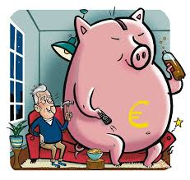

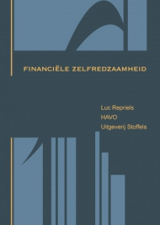**Financiële Zelfredzaamheid**

**Schadeverzekering:** stelt de verzekerde schadeloos bij het optreden van een verzekerd risico. *(zorgverzekering/reisverzekering/opstalverzekering etc..)*

**Levensverzekering:** heeft te maken met het leven en het overlijden van een persoon. *(uitvaartverzekering/lijfrenteverzekering/overlijdensrisicoverzekering)*

**Persoonlijke lening** = lening aan consumenten voor de aanschaf van (duurzame) goederen.

* eisen: meerderjarig, inkomen
* omvang lening afhankelijk van inkomen
* rente over de hele lening
* start direct met aflossen lening

**Doorlopend krediet** = consumptief krediet

* alleen rente betalen over opgenomen bedrag
* aflossen wanneer je wilt
* kredietlimiet = maximaal te lenen bedrag

**Huurkoop/ koop op afbetaling:**

* Krediet voor aanschaf duurzame consumptiegoederen.
* Vooral bij impulsaankopen.
* Duurdere vorm van krediet.
* Nadeel: consument zit vast aan de koop van een bepaald goed.

1. **Koop op afbetaling:**

* koper is direct eigenaar.

1. **Huurkoop:**

* Pas eigendom als van het product als laatste termijn is betaald.

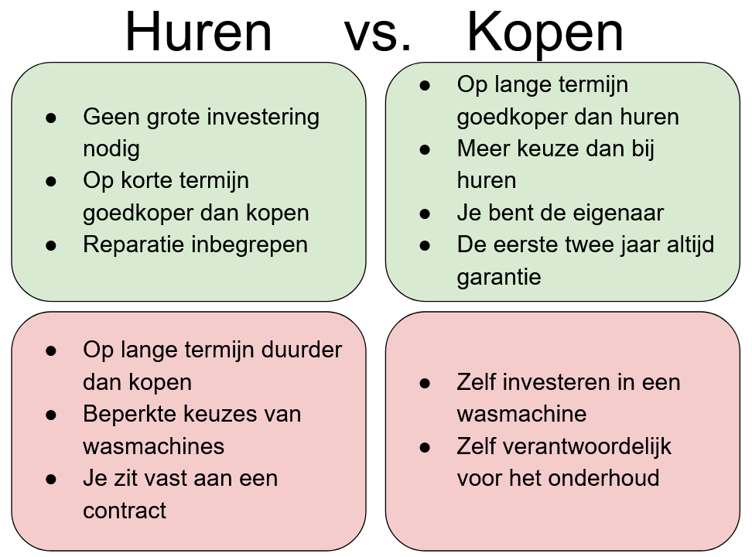

**Hypothecaire lening =** een langlopende lening met een onroerend goed als onderpand.

Hypotheek bestaat uit 2 zaken: **hypotheekrecht** en **geldlening**.

* Eigenaar onroerend goed geeft hypotheekrecht aan bank:
  + - eigenaar = hypotheekgever
    - bank = hypotheeknemer
* Bank geeft hypothecaire lening aan de eigenaar:
  + - bank = geldgever
    - eigenaar = geldnemer

**Hypotheekrenteaftrek :** de rente die over de hypotheeklening wordt betaald, mag voor de belastingdienst in mindering worden gebracht op het inkomen waarover de inkomensheffing wordt geheven.

**Inkomensheffing:** bestaat uit belasting en premies volksverzekering

**Volksverzekering:** wettelijke verplichte algemene verzekeringen voor iedereen in Nederlands zoals de AOW en de Algemene nabestaandenwet

**Werking inkomensheffing:**

* Bruto jaarinkomen - aftrekposten = belastbaar inkomen
* Het heffingsbedrag wordt berekend over de verschillende schijven die op het inkomen van toepassing zijn
* De heffingskorting en de arbeidskorting verlagen het heffingsbedrag
* Bruto jaarinkomen - heffingsbedrag = netto jaarinkomen

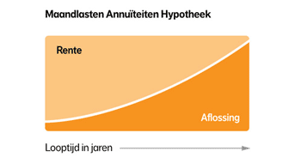

**A**[**nnuïteitenhypotheek**](https://www.nn.nl/Particulier/Hypotheken/Een-nieuwe-hypotheek/Hypotheekvormen/Annuiteiten-Hypotheek.htm):

Hypotheek elke maand een vast bedrag. Dit bedrag bestaat uit rente en aflossing. Tijdens de gekozen rentevastperiode blijven uw bruto maandlasten gelijk. uit hypotheekrente.

**Voordeel annuïteitenhypotheek :** De lagere netto maandlasten aan het begin van de looptijd. Dit komt omdat in het begin meer hypotheekrente betaalt dan verderop in de looptijd. En die hypotheekrente kan worden afgetrokken van uw bruto inkomen.

**Gevolg →**  Zorgt voor lagere netto maandlasten.Tijdens de looptijd de annuïteitenhypotheek stijgen de netto maandlasten omdat je steeds minder voordeel hebt van hypotheekrenteaftrek. De bruto maandlasten blijven wel gelijk.

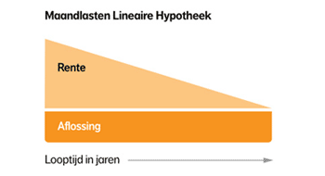

**L**[**ineaire hypotheek**](https://www.nn.nl/Particulier/Hypotheken/Een-nieuwe-hypotheek/Hypotheekvormen/Lineaire-Hypotheek.htm)**:**

Hypotheek waarbij iedere maand hetzelfde bedrag wordt afgelost. In maximaal 30 jaar is dan de gehele hypotheeklening afgelost.

**Voordeel Lineaire hypotheek:** Omdat de schuld afneemt, gaat u in de loop van de tijd steeds minder rente betalen. Hierdoor dalen uw bruto maandlasten. De netto maandlasten dalen eveneens.

**Gevolg →** Door de hogere aflossing vanaf de start daalt de schuld sneller dan bij andere hypotheekvormen

-----------------------------------------------------------------------------------------------------------------------------------

**Enkelvoudige interest =** rente wordt berekend over het oorspronkelijke kapitaal of de schuld in een bepaalde periode

Formule ***Enkelvoudige:***

I = K x P x T /100

I = interest

P= Interestpercentage per periode

K= oorspronkelijk kapitaal

T = aantal perioden

-----------------------------------------------------------------------------------------------------------------------------------

**Samengestelde interest =** rente wordt berekend over kapitaal + de al eerder gevormde rente.

Formule ***Eindwaarde***:

Ew = K ( 1 + p/100)ⁿ

Ew = eindwaarde kapitaal

K = beginwaarde kapitaal

n = aantal perioden

p = rentepercentage

---------------------------------------------------------------------------------------------------------------------------------

**Contante waarde =** de waarde op dit moment van een bedrag dat in de toekomst beschikbaar komt, waarbij rekening is gehouden met het rentepercentage

Formule ***Contante Waarde***:

Cw = Ew/( 1 + p/100)ⁿ

Cw = contante waarde

Ew = eindwaarde kapitaal

n = aantal perioden

p = rentepercentage

---------------------------------------------------------------------------------------------------------------------------------

**Beleggen**

1. aandelen → eigendomsbewijs, beloning is dividend, risicohoudend
2. obligaties → schuldbewijs, beloning is rente, risicomijnend

**De effectenbeurs =** de plaats waar vraag en aanbod elkaar ontmoeten en waar de prijs, de koers van een aandeel, optie of obligatie tot stand komt.

**Samenlevingsvormen:**

* samenwonen met en zonder samenlevingscontract
* huwelijk met huwelijkse voorwaarden en in beperkte gemeenschap van goederen.

Bij een echtscheiding is een advocaat nodig. Er zijn namelijk gevolgen door het scheiden zoals: partneralimentatie, de verdeling van de bezittingen en schulden etc..

**Partneralimentatie** = een bijdrage in de kosten van levensonderhoud van de partner.

**Erven**

Bij het overlijden van iemand gaat zijn erfenis naar de erfgenamen. Een erfenis omvat alle schulden en bezittingen die de overledene nalaat.

**Testament =** kan je zelf regelen wie de erfgenamen zijn.

Zonder testament → volgens de wet bloedverwanten de enige erfgenamen

De erfgenamen die in dezelfde groep zitten : allemaal recht op een evengroot deel erfenis

* ***Uitzonderingen:***
* de echtgenoot heeft recht op het ***vruchtgebruik***
* ouders hebben elk recht op tenminste een kwart van de erfenis
* halfbroers en halfzusters hebben recht op de helft van broer of zus

**Vruchtgebruik =**  na het overlijden mag de echtgenoot het erfdeel van hem en dat van de kinderen blijven gebruiken. De kinderen houden recht op erfenis, maar krijgen dit nog niet.

**Erfbelasting =** als je erfenis krijgt, moet je over de waarde daarvan erfbelasting betalen. Hoeveel erfbelasting je betaalt, hangt af in welke groep je zit. Een stuk van de erfenis is belastingvrij.

Je hoeft een erfenis niet aan te nemen! Drie opties:

1. erfenis zuiver aanvaarden
2. erfenis verwerpen
3. beneficiair aanvaarden; alleen erfenis accepteert, als deze positief blijkt te zijn

**Schenken**

Wanneer je iemand iets geeft zonder dat er iets tegenover staat, spreek je van een schenking.

Soorten schenkingen:

* **Directe schenking;** *schenking van goederen of geld*
* **Schenken op papier;** *deze schenking moet in een onderhandse akte worden vastgelegd*
* **Schenken onder bewind;** *de bepaling dat een bewindvoerder de schenking zal beheren.*
* **Schenking met uitsluitingsclausule;** *voorkomen dat schenking in gemeenschap van goederen komt*

Ook bij schenken schenkbelasting!

**Bedrijf Starten**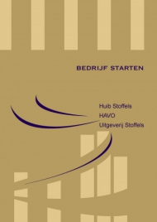

Er zijn grote verschillen tussen een werknemer en een zelfstandig ondernemer.

|  |  |
| --- | --- |
| **Werknemer** | **Zelfstandig ondernemer** |
| vast salaris (arbeidsovereenkomst) | geen vast salaris |
| verzekerd tegen werkloosheid | niets bij werkloosheid of ziekte |
| pensioenverzekering | geen pensioenverzekering |
| opdracht van je baas | eigen baas |
| weinig belastingvoordelen | veel belastingvoordelen |

Zaken die je moet bij regelen bij het oprichten van een bedrijf:

1. **Vergunningen:** in sommige branches heb je een vergunning nodig voor je kunt beginnen.

***Bijv.*** *omgevingsvergunning (verbouwing), alcoholvergunning (horeca), milieuwetten*

1. **Inschrijven in het handelsregister:** de naam van elke bedrijf wordt bij Kamer van Koophandel ingeschreven in het handelsregister.
2. **De administratie:** volgens het Wetboek van Koophandel is ieder bedrijf verplicht op een zodanige wijze boekhouding te voeren.
3. **De vestigingsplaats:** waar je bedrijfspand gevestigd is.
4. **De investeringsbegroting:** op de investeringsbegroting staan alle zaken die je moet aanschaffen om een bedrijf te beginnen.
5. **De resultatenbegroting:** op een resultatenbegroting staat hoe hoog je opbrengsten en kosten zullen zijn in een toekomstige periode.
6. **De liquiditeitsbegroting:** op een liquiditeitsbegroting komen alle uitgaven en ontvangsten te staan die je in een toekomstige periode moet doen.
7. **De rechtsvorm:** elk bedrijf moet een bepaalde rechtsvorm hebben.
8. **De verzekeringen:** verzekeren op risico’s voor je bedrijf.

***Bijv.*** *Opstalverzekering, Wettelijke Aansprakelijkheidsverzekering*

1. **De financiering:** waarvandaan ze het geld halen wat nodig is bij het starten van bedrijf.
2. **Diversen:** het openen van bankrekening, het zoeken van leveranciers.

Waar een bedrijf ook te maken krijgt is BTW → ook wel omzetbelasting genoemd

Over alle goederen en diensten die een onderneming verkoopt, moet btw berekend worden

Daarom vaak de BTW in de verkoopprijs → daardoor betaalt consument de BTW zelf

Drie BTW-tarieven

0% voor goederen en diensten die geëxporteerd worden

6% voor noodzakelijke levensbehoeften

21% voor luxe goederen

Daarnaast goederen vrijgesteld, zoals onderwijs bepaalde diensten gezondheidszorg

verkoopprijs excl btw = 100%

* btw = 21%

----------------------------------------

Verkoopprijs incl btw = 121%

-----------------------------------------------------------------------------------------------------------------------------------

**De vaste activa**

Dat zijn alle goederen waarin geld voor langer dan één jaar wordt vastgelegd.

Vaste activa zijn aan slijtage onderhevig → rekening houden met afschrijvingskosten

***Voorbeelden:*** *het gebouw en de bestelauto*

1. **Materiële vaste activa**

Auto / Gebouw/ Machine/ Inventaris

1. **Immateriële vaste activa**

Vergunningen / Goodwill/ Concessie

1. **Financiële vaste activa**

Deelnemingen / Uitgeleend geld u/g

**De vlottende activa**

1. **Voorraden:** heb je om op korte termijn te verkopen, daarom in de regel binnen een jaar vrij
2. **Debiteuren:** zijn de afnemers/klanten van wie een bedrijf nog geld tegoed heeft
3. **Nog te ontvangen bedragen:** soms komt het voor dat ondernemer nog geld moet krijgen van anderen dan klanten. Deze vorderingen noem je ‘nog te ontvangen bedragen’
4. **Vooruitbetaalde bedragen:** als een bedrijf besluiten om een bestelwagen te huren en zou de huur voor een jaar vooruit betalen, dan zou dit bedrag horen bij vlottende activa
5. **Te vorderen BTW:** btw wordt meestal een keer per kwartaal verrekend met de fiscus
6. **Liquide Middelen:** geldmiddelen die je nodig hebt om je dagelijkse betalingen te doen

-----------------------------------------------------------------------------------------------------------------------------------

**Lang vreemd vermogen**

1. **De hypotheeklening:** een lening die je krijgt op onderpand van onroerend goed
2. **De onderhandse lening:** bij deze lening bestaat er persoonlijk contact tussen de geldgever en de geldnemer. Hier wordt onderhandeld over voorwaarden lening.
3. **Voorzieningen**
4. **De achtergestelde lening**
5. **De obligatielening**

**Kort vreemd vermogen**

1. **Het rekening-courant krediet:** een krediet waarbij de onderneming tot een bepaald maximumbedrag geld mag opnemen bij de bank. Alleen rente over opgenomen gedeelte!
2. **Het ontvangen leverancierskrediet:** krediet dat je krijgt van leveranciers.
3. **Het ontvangen afnemerskrediet:** krediet dat je ontvangt van een afnemer.
4. **Vooruit ontvangen bedragen:** wanneer je bijvoorbeeld bovenpand winkel zou verhuren en de huur voor een heel jaar vooruit ontvangt.
5. **Nog te betalen bedragen:** dat zijn bedragen die de ondernemer nog moet betalen
6. **Te betalen btw:** bw wordt één keer per kwartaal afgerekend

-----------------------------------------------------------------------------------------------------------------------------------

Met de gegegevens van de inversteringsbegroting en het financieringsschema kun je vervolgen de openingsbalans opstellen.

**Balansmutaties** kan je in **drie groepen** indelen:

1. Handelingen die ervoor zorgen dat het bedrijf van bezittingen **wisselt.**
2. Handelingen die ervoor zorgen dat het bedrijf **meer** (of minder) bezittingen krijgt.
3. Het maken van **winst of verlies.**

**Voorbeeld van 1:**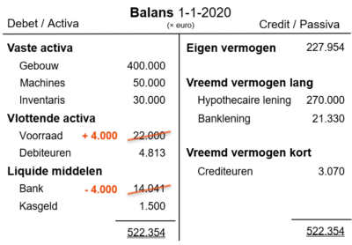

Wanneer het bedrijf voor € 4.000 extra voorraden koopt en die ook direct betaalt, dan:

* neemt de waarde van de voorraden met € 4.00 toe
* en daalt het bedrag dat het bedrijf op de bankrekening heeft staan met € 4.000
* de totale bezittingen (balanstotaal) veranderen niet en
* ook de manier waarop het bedrijf de bezittingen gefinancierd (creditzijde) heeft niet.

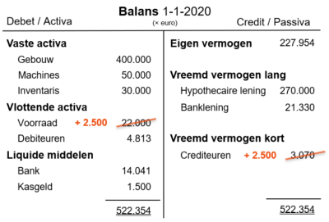

**Voorbeeld van 2:**

Wanneer het bedrijf voor € 2.500 nieuwe voorraden koopt, maar de rekening pas over drie weken gaat betalen:

* dan neemt de waarde van de voorraden toe
* en daarmee ook de totale waarde van de bezittingen
* die stijging is gefinancierd door nog niet te betalen; hetgeen een vorm van lenen / vreemd vermogen is (crediteuren)

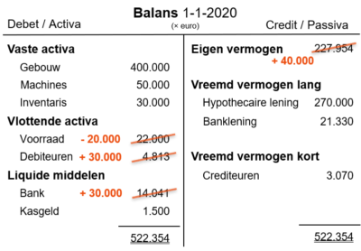

**Voorbeeld van 3:**

Het bedrijf haalt een omzet van € 60.000 met de verkoop van goederen die voor € 20.000 in de voorraden zaten. De helft van de klanten heeft direct betaald. De andere helft heeft 14 dagen de tijd om te betalen:

* de voorraden nemen met € 20.000 af
* er wordt € 30.000 ontvangen op de bankrekening
* en er zal in de nabije toekomst nog € 30.000 ontvangen worden (debiteuren)
* de totale bezittingen nemen nu toe
* dat extra bezit is winst voor de eigenaar = het bezit is gefinancierd met eigen vermogen

Sommige financiële feiten blijken geen invloed te hebben op het eigen vermogen, andere daarentegen wel. Wanneer financiële feiten **invloed** hebben **op het eigen vermogen**, dan kan dat een **zakelijke oorzaken** hebben (winst, verlies, kosten) of een **niet zakelijke oorzaak** (privéstorting, prive- opname)

Brutowinst = omzet - inkoopwaarde van de verkochte goederen

Nettowinst = brutowinst - overige bedrijfskosten

**De kosten van arbeid** → zijn de loonkosten die bestaan uit het brutoloon plus het werkgeversaandeel in de premies voor de werknemersverzekeringen plus het werkgeversaandeel in de pensioenpremie.

**De volksverzekering:** gelden voor alle Nederlanders en daarom moet ook elke Nederlander premie betalen voor deze verzekeringen indien hij of zij een inkomen heeft

* De volksverzekeringen zijn: **AOW, ANW, AKW, Wlz**

**De werknemersverzekering**: gelden allen voor werknemers en dat zijn mensen die in dienst van een werkgever.

* De werknemersverzekeringen zijn: **WW, WIA, ZVW**

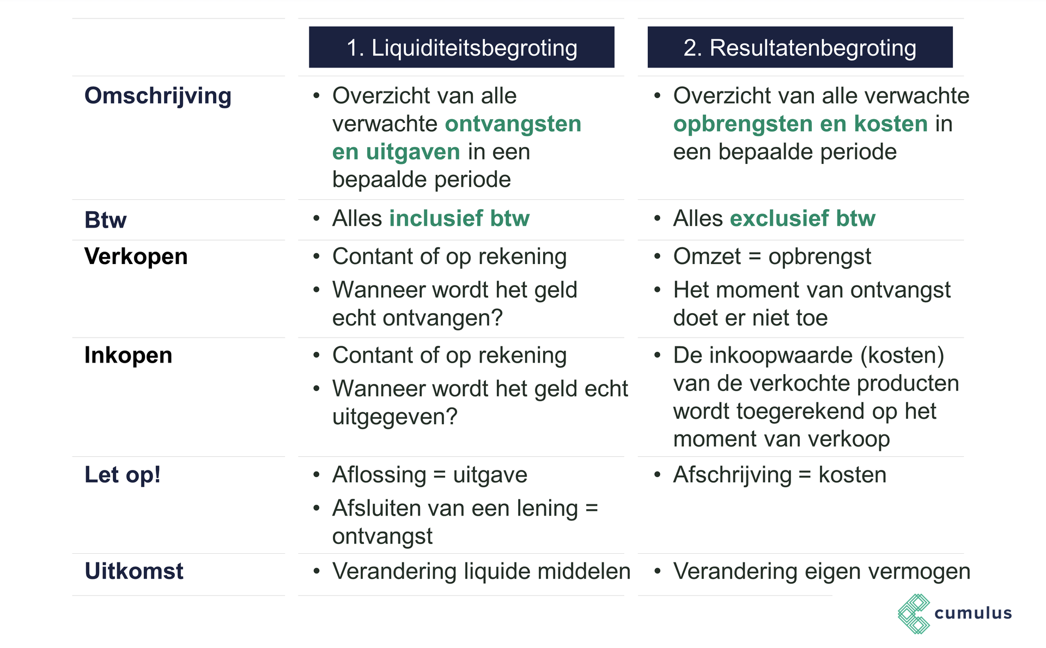

**Rechtsvormen**

De **eenmanszaak** is een ondernemingsvorm die geen rechtspersoonlijkheid bezit. Bij de eenmanszaak is er **één eigenaar**. Deze eigenaar is **volledig aansprakelijk voor de schulden** van het bedrijf. Dit betekent dat de eigenaar met het vermogen dat hij ingebracht als met privé vermogen aansprakelijk is.

De **vof** is een ondernemingsvorm die geen rechtspersoonlijkheid bezit. Bij de vof zijn er **twee of meer eigenaren**. Deze eigenaren zijn **allemaal volledig aansprakelijk** voor de schulden van het bedrijf. Dit betekent dat de eigenaar met zowel het vermogen dat hij heeft ingebracht als met zijn privé vermogen aansprakelijk is. Schuldeisers mogen bij faillissement van de vof ervoor kiezen om hun vorderingen te verhalen bij één van de vennoten of bij alle vennoten. Het is aan de vennoten om dit later onderling te verdelen. Voordelen van een vof ten opzichte van een eenmanszaak zijn specialisatie, meer vermogen en continuïteit (het bedrijf is niet meer afhankelijk van 1 persoon).

De **BV** is een ondernemingsvorm met rechtspersoonlijkheid. Het vermogen van de BV is verdeeld in **aandelen op naam**. De eigenaar van een aandeel noemen we de **aandeelhouder**. De aandeelhouders zijn de **eigenaren van het bedrijf**. De eigenaren zijn niet persoonlijk aansprakelijk. Dit betekent dat de eigenaren enkel het vermogen kunnen verliezen dat zij hebben ingebracht. De BV is zelf aansprakelijk voor haar verplichtingen. De namen van de aandeelhouders en het ingebrachte vermogen worden geregistreerd in het aandeelhoudersregister. De aandelen van een BV zijn niet vrij verhandelbaar, maar met toestemming van andere aandeelhouders zijn ze wel overdraagbaar.

De **NV** is een ondernemingsvorm met rechtspersoonlijkheid. Het vermogen van de NV is verdeeld in **aandelen die vrij te verhandelen zijn op de beurs**. Dit betekent dat de aandelen dus niet op naam staan. Net zoals bij de BV zijn de aandeelhouders de eigenaren van het bedrijf en zijn zij niet persoonlijk aansprakelijk. De NV is zelf aansprakelijk voor haar verplichtingen.



**Onderneem het zelf (H3)**

**Het ondernemingsplan**

* **De ondernemer**
* Persoonlijke gegevens
* Opleiding en werkervaring
* Sterke en zwakke punten
* Motivatie
* Ambities
* **De onderneming**
* Bedrijfsgegevens

*- bedrijfsnaam, kvk, btw, domein*

- Het idee

*-* SMART *(specifiek,meetbaar, acceptabel, realistisch, tijdsgebonden)*

* **Het marketingplan**
* Bedrijfstak

- *Interne & externe factoren*

- SWOT-analyse

- Marketingstrategie

* **Financiën**
* Investeringsplan

*- welke activa nodig*

- Financieringsplan

- *hoe deze activa te financieren*

- Liquiditeitsbegroting

*- voorspelling ontvangsten en uitgaven*

- Resultatenbegroting

*- voorspelling kosten en inkomsten*

- Balansen

*- overzicht activa/ passiva / eigen vermogen*

**Causation:** je begint met een specifiek doel en van tevoren bekende middelen om het doel te behalen. Bij marktsegmentatie deel je een markt op in specifieke (deelsegmenten. Een segment is een groep (potentiële) afnemers met een aantal dezelfde kenmerken. Daarna bepaal je welk segment wel en niet interessant is en zo bepaal je je doelmarkt of doelgroep.

**Effectuation:** je begin je met een aantal verschillende middelen, tijdens het proces worden deze middelen ingezet waardoor er gaandeweg een doel wordt bereikt. Daarbij spelen vijf principes een rol:

* bird in the hand: de ondernemer kijkt eerst welke middelen hij al heeft en hoe hij deze in kan zetten om een bepaalde kant op te gaan;
* affordable loss: hierbij bepaalt de ondernemer hoeveel hij van zijn beperkte middelen wil inzetten om het doel te bereiken, zo is het verlies gemaximaliseerd;
* crazy quilt: de ondernemer werkt samen met anderen die in het zakelijk idee geloven en betrekt de stakeholders;
* lemonade: de onzekerheden ziet de ondernemer niet als negatief, maar juist als een kans;
* pilot in the plane: je maakt zelf door jouw handelingen met jouw beschikbare middelen en zelf gekozen partners de toekomst.

**Personeelsbeleid & Interne Organisatie** 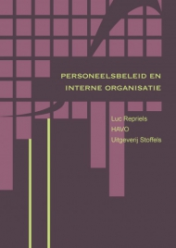

In een **arbeidsovereenkomst** wordt vastgelegd of het gaat om een fulltime baan of een baan voor een beperkt aantal uren, een vaste baan of een tijdelijke baan.

**Wet Werk en Zekerheid**

**Werknemer →** rechtspositie met tijdelijke arbeidscontract sterker omdat zij dan onder bepaalde voorwaarden recht hebben op een vaste baan

**Werkgever →** voor werkgevers makkelijker en goedkoper om werknemers met een arbeidsovereenkomst voor onbepaalde tijd, te ontslaan.

**Ketenbepaling**

* Na beëindiging van het eerste tijdelijke contract → werkgever mag daarna nog max. 2 tijdelijke **opeenvolgende** arbeidsovereenkomsten aanbieden zonder dat contract voor onbepaalde tijd ontstaat.

**opeenvolgende =** als zij elkaar met een tussenpauze van 6 maanden of minder opvolgen.

In vakjargon heet de regeling van max 3 contracten of 24 maanden → **ketenbepaling** genoemd

Een **zzp’er** is een zelfstandige die **geen arbeidsovereenkomst** heeft, maar wel diensten/goederen levert aan klanten en/of opdrachtgevers.

**Kenmerken aan zzp’er:**

* hij of zij niet verplicht is de opdracht persoonlijk uit te voeren
* er geen sprake is van een gezagsverhouding, of leiding en toezicht
* hij of zij werkt voor meer dan één opdrachtgever
* hij of zij zelf bepaalt hoe,wanneer en waar hij/zij het werk verricht
* hij of zij ondernemersrisico loopt, zoals risico op minder opdrachten

**Individuele arbeidsovereenkomst** → een overeenkomst waarbij de werknemer zich verbindt in dienst van de andere partij, de werkgever. Er moet aan 4 voorwaarden worden voldaan:

* De werknemer is zelf verplicht tot het verrichten van arbeid
* De werkgever is verplicht tot het betalen van loon
* De werknemer is ondergeschikt aan de werkgever
* Er is sprake van ‘zekere tijd’ waarin de arbeid wordt verricht.

**Collectieve arbeidsovereenkomst** → een cao is veelal een overeenkomst afgesloten tussen werknemersorganisaties (vakbonden) en werkgeversorganisaties = **bedrijfstak-cao**

* In een cao staan bijvoorbeeld: hoogte lonen, aantal vakantiedagen etc
* Cao duurt meestal één of twee jaar

**Primaire arbeidsvoorwaarden** : horen het loon en de arbeidstijd

**Secundaire arbeidsvoorwaarden:** horen alle zaken die bovenop het loon en de normale arbeidstijd komen, zoals vakantieregelingen,middagpauzes, kinderopvang en studiefaciliteiten

**De ondernemingsraad** → behartigt de belangen van het personeel in een ondernemingen en is door de overheid ingesteld om inspraak in een onderneming te vergroten. 4 bevoegdheden:

1. **Adviesrecht:** voor belangrijke financiële,economische,organisatorische besluiten
2. **Instemmingsrecht:** voor besluiten die directe betrekking hebben op personele regelingen
3. **Initiatiefrecht:** de ondernemingsraad kan op eigen initiatief werkgevers voorstellen doen
4. **Informatierecht:** de werkgever heeft de plicht ongevraagd informatie te verschaffen

**Arbowet =** omvat regels voor werkgevers en werknemers om de gezondheid, veiligheid en het welzijn van werknemers en zelfstandige ondernemers te bevorderen.

* **Doel:** voorkomen van ongevallen en ziekten door het werk.

**Het ontslag →** bij het ontslaan van personeel moet de werkgever zich houden aan de regels van het ontslagrecht. Het ontslaan van personeel kan het gevolg zijn van:

* bereiken pensioengerechtigde leeftijd
* het volledig arbeidsongeschikt raken
* dringende redenen
* bedrijfseconomische omstandigheden
* persoonlijke redenen

De kantonrechter en het UWV kunnen een **transitievergoeding** (ontslagvergoeding) toekennen. De transitievergoeding is maximaal 77.000 euro (2017) of 1 jaarsalaris bij hoger inkomen dan 77.000 euro. De transitievergoeding wordt berekend als volgt:

* voor de eerste 10 dienstjaren ⅙ maandsalaris per half dienstjaar
* Daarna ¼ maandsalaris voor ieder halfjaar dat dienstverband langer dan 10 jaar geduurd

De werknemer mag **niet vrij beslissen wat hij met deze vergoeding doet**, ook gebruiken voor het vinden van ander werk!

Naast transitievergoeding heeft de werknemer ook recht op een **WW-uitkering.** De maximale duur van de WW-uitkering is **24 maanden.** Om WW-uitkering te ontvangen moet je wel aan een aantal voorwaarden voldoen zoals; solliciteren naar passende werk en ingeschreven bij UWV staan.

* hoogte uitkering afhankelijk van loon in laatste periode van 12 maanden
* eerste 2 maanden 75%, dan 70%

**Een organisatie** heeft bestaansrecht als ze waarde creëren en deze waardecreatie resulteert in het generen van zodanige opbrengsten dat de kosten voor het realiseren van die waardecreatie, overstijgen.

Organisatie zijn er in vele soorten en maten, dus ook diverse criteria om onderscheid te maken:

* grootte van de organisatie
* het product
* commercieel of niet commercieel
* de rechtsvorm

**Diensten kenmerken** zich door een drietal eigenschappen:

* **immaterieel:** diensten kunnen niet aangeraakt worden of geproefd
* **onscheidbaarheid:** productie en consumptie van diensten vallen meestal samen
* **vergankelijkheid:** diensten kunnen niet op voorraad worden geproduceerd.

**Marktverovering**

Marketing is het geheel van activiteiten van een organisatie.

* **doel:** in te spelen op de wensen en behoeften van de klant

Er wordt onderscheid gemaakt tussen b2c-,b2b-,c2b- en c2c-marketing

**B2C-Marketing:** Business-to-Consumer-marketing

Het is marketing die zich richt op de eindgebruikers van het product

* **De markt** is heel **groot** en er is sprake van een **hoge aankoopfrequentie**
* Het **koopproces** is relatief **kort** (uitz duurzame consumptiegoederen)
* Naast basisbehoeften spelen ook **emotionele behoeften** een belangrijke rol bij het kopen van producten of diensten
* Klant bereid producten of diensten te **vergelijken**
* Bij b2c-marketing speelt **massacommunicatie** een belangrijke rol bij b2c-marketing!

**B2B-Marketing:** Business-to-Business-marketing

Het is marketing die zich richt op partijen die waarde toevoegen aan een product of dienst

* **Doelmarkten** zijn **kleiner** en de **orderwaarde** is doorgaans **hoger**
* **Afnemers** zijn vaak **professionele inkopers** die technisch goed onderlegd zijn
* **Aankoop** is gebaseerd op **rationele overwegingen**
* **Inkooptrajecten** duren **langer** omdat meerdere personen betrokken zijn
* De koop wordt veelal **contractueel vastgelegd**

**C2B-Marketing:** Consumer-to-Business-marketing

Het is marketing dat gaat om consumenten waarde te creëren en bedrijven die die waarde consumeren.

* Consument die een **bruikbaar idee** voor een nieuw product **ontwikkelt**
* Een consument die de **verkoop** van een product **faciliteert**

**C2C-Marketing:** Customer-to-Customer-marketing

Het is marketing dat zonder tussenkomst van commerciële partijen ruilen consumenten goederen en diensten met elkaar.

* Marktplaats of de vrijmarkten

Met de komst van het internet is c2c pas echt populair geworden!

In een **marketingplan** komen in ieder geval de volgende onderdelen aan bod:

* **onderzoek naar de bedrijfsomgeving:** kenmerken van interne en externe omgeving
* **strategie ontwikkeling:** strategische opties met behulp van een **SWOT-analyse**
* **actieplan:** vertaling van strategie naar concrete actie met behulp van de **marketingmix**

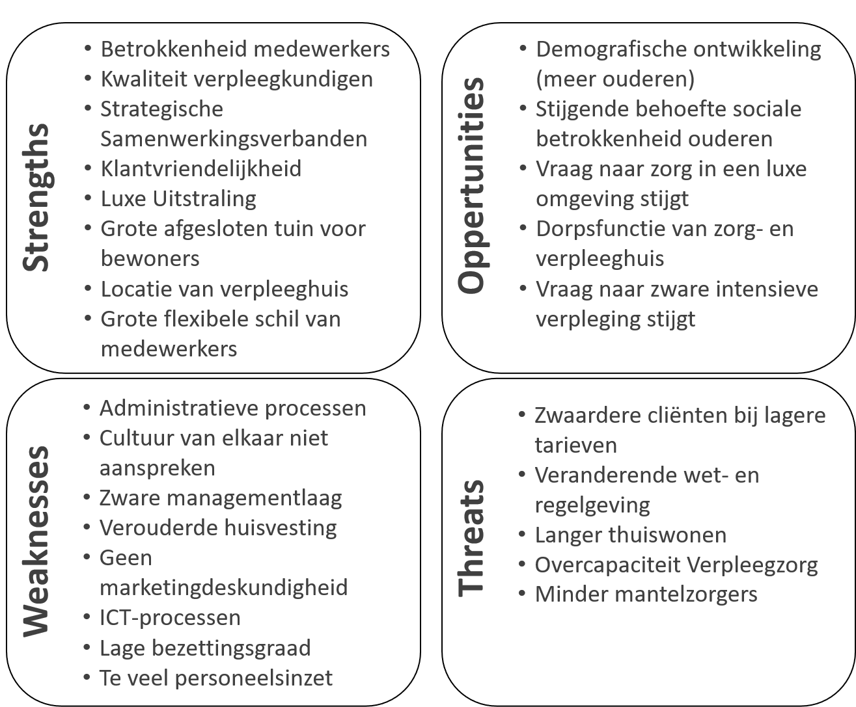

In hoeverre er nieuwe toetreders de markt toetreden hangt af van meerdere factoren:

1. De kosten die gemaakt moeten worden om toe te treden
2. De kennis die nodig is om te beginnen
3. Is er sprake van schaalvoordelen, dat bestaande aanbieders voordeel hebben daarvan
4. Zijn er op de markt patenten aanwezig

In hoeverre er binnen een bedrijfstak **mate van concurrentie** is hangt af van:

* **Aantal concurrenten** die er zijn in het werkgebied
* Of het **marktleiders** aanwezig zijn
* Hevige **concurrentiestrijd** op prijs en kwaliteit
* **homogeen** of **heterogeen** product
* Of er **groei** in de **markt** zit

**De klantwaarde =** het verschil tussen het geheel van voordelen die klant in zijn ogen ontvangt en de kosten die hij zich hiervoor moet getroosten

3 verschillende **waardestrategieën** die organisaties organisaties kunnen hanteren om toegevoegde waarde en onderscheid vermogen ten opzichte van hun concurrenten te realiseren:

* **Operational excellence:** in deze strategie gaat het om het zodanig inrichten van processen dat de producten voor een zo laag mogelijke prijs geleverd kunnen worden.
* **Product leadership:** organisaties die excelleren op deze waardestrategie hebben de focus gericht op het ontwikkelen van innovatieve producten.
* **Customer intimacy:** bij deze waardestrategie ligt de focus van de marketingstrategie bij de klant.

**Marktsegmentatie =** is het opdelen van de afzetmarkt in segmenten. Een segment is een groep (potentiële) afnemers die op een aantal kenmerken/eigenschappen overeenkomen.

* ***Bijvoorbeeld:*** *op leeftijd, geslacht of burgerlijke staat*

1. **geconcentreerde marketing:** een onderneming haar marketingbeleid richt op één bepaald marktsegment.
2. **gedifferentieerde marketing:** indien een onderneming zich op meerdere segmenten richt en voor elk segment een apart marketingbeleid voert.
3. **ongedifferentieerde marketing:** wanneer het beleid wordt afgestemd op de totale markt zonder onderscheid te maken tussen de segmenten.

**Marktdefinitie =** het duidelijk afbakenen van de markt waarop een onderneming actief is

De marketinginstrumenten zijn de prijs, het product, de promotie en de plaats. Deze vier instrumenten vormen samen de zogenaamde 4P’s:

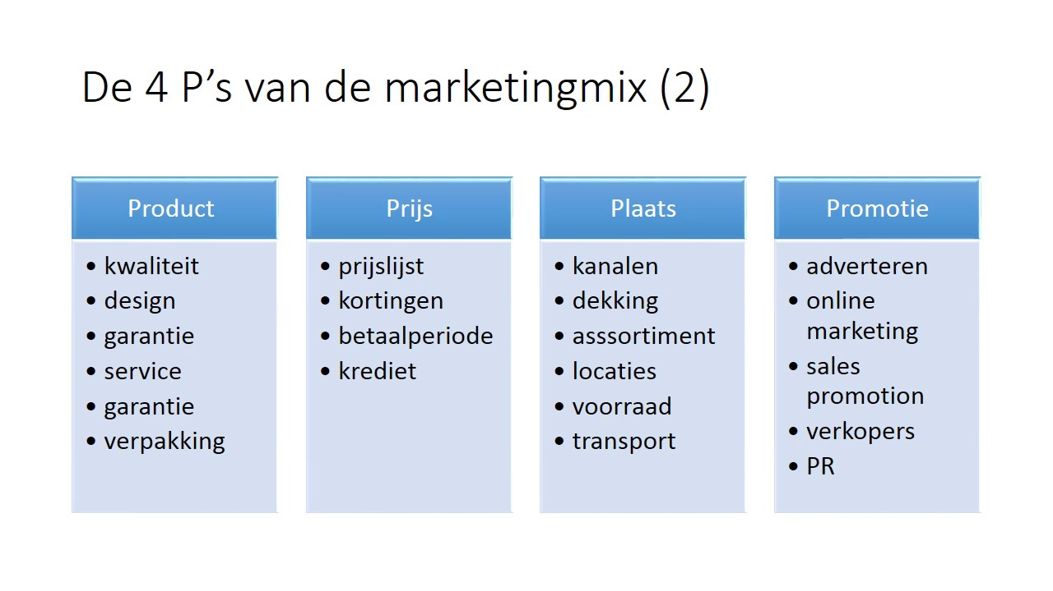

* **De prijs**

is een belangrijk marketinginstrument. Hiermee kan een onderneming de volgende doelstellingen nastreven: het behalen van een maximale winst op de korte termijn, het behalen van een maximale omzet, verbetering van de continuïteit, etc.

**Penetratiepolitiek:** de nieuwe onderneming zal de verkoopprijs laag houden om daarmee zo snel mogelijk een zo’n groot mogelijk deel van de markt te veroveren. 4 voorwaarden:

* het moet gaan om een vrij nieuw product
* de productiecapaciteit moet voldoende zijn
* moet sprake zijn van een vraag door consumenten die reageert op een prijsdaling
* er moeten bij schaalvergroting kostenvoordelen optreden

**Afroompolitiek:** de onderneming begint niet met een lage maar met een hoge prijs. Hij richt zich dan eerst op de consumenten die bereid zijn een hoge prijs te betalen.

* in elke prijsklasse moet de afnemersgroep voldoende groot zijn
* er moet op korte termijn geen concurrentie mogelijk zijn
* er moet de noodzaak dat de investerningen snel moeten worden terugverdiend.
* **Psychologische prijsstelling:** bij het bepalen van de prijs zal een ondernemer ook vaak werken met prijzen zoals €21,95 of €21,99. De consument heeft dan het idee dat hij het product koopt voor €21,- en niet voor €22,-

**Rabat =** een korting die verkregen wordt indien men grote hoeveelheden afneemt.

→ daarnaast ook een vergoeding vormt voor de brutowinstmarge van de winkelier

**Prijsdifferentiatie:** voor hetzelfde product verschillende prijzen te vragen

* **voorwaarde:** de markten moeten duidelijk gescheiden zijn

**Prijsdiscriminatie:** wanneer kopersgroepen worden uitgesloten / een andere prijs moeten betalen

* **Het product**

bij een product moet je niet alleen denken aan de materiële maar ook aan de immateriële kenmerken.

1. **Kwaliteit:** wordt bepaald door de waarde die de gebruiker toekent aan het

***Er wordt gelet op →***  *duurzaamheid, het soort materiaal, veiligheid, merk, etc*

1. **Merk:** beoogt meestal garant te staan voor een bepaalde kwaliteit en dat is een van de redenen waarom fabrikanten graag een merk voeren.
2. **Verpakking:** verpakking van een product moet tot verbeelding van de consument spreken

**commerciële functie** → opvallen en **technische functie** → transport,opslag,houdbaarheid

1. **Service:** service is voor veel consument een eerste vereiste, men betaalt liever wat meer dan dat men opgescheept zit met een slecht service.
2. **Garantie:** garantie wil zeggen dat de fabrikant instaat voor de kwaliteit van zijn product.

* **De plaats**

Het derde marketinginstrument is de plaats waar de afnemer het product kan kopen en

via welke kanalen het product op deze plaats terechtkomt

**Directe distributie =** de fabrikant rechtstreeks, zonder inschakeling van tussenschakels, verkoopt aan de uiteindelijke afnemer.

**Indirecte distributie =** de fabrikant maakt daarentegen wel gebruik van tussenschakels

Een fabrikant die gekozen heeft voor indirecte distributie moet de detaillisten ook nog zover krijgen dat ze zijn product opnemen in hun assortiment. **Twee mogelijkheden:**

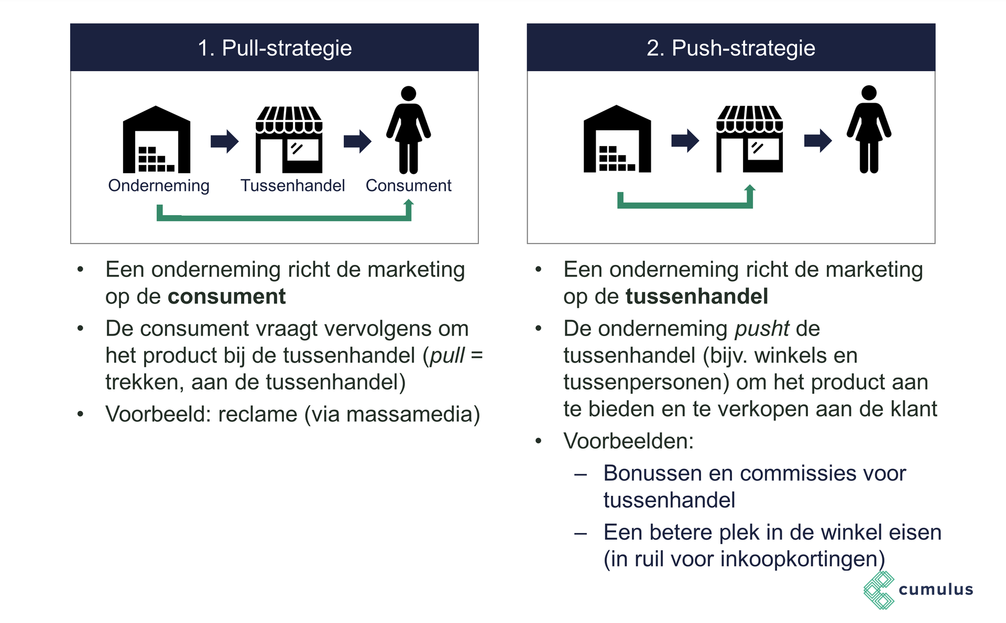

* **De promotie**

met promotie brengt de producent een nieuw of bestaand product of service onder

de aandacht van het publiek met als doel de omzet positief te beïnvloeden

* **reclame**: een belangrijke vorm van promotie is reclame. Kenmerkend voor reclame is dat ervoor betaald moet worden en dat men probeert de consument te beïnvloeden
* **persoonlijke verkoop**: bij de vorm van promotie treedt men in ge spreek met de afnemer.
* **sponsoring:** een vorm van samenwerking tussen twee of meerdere partijen gericht op wederzijdse bevoordeling
* **sales promotion:** bestaat uit alle andere verkoop bevorderende activiteiten die gericht zijn op de tussenhandel of de consument.

**Financiering & Verslaggeving**

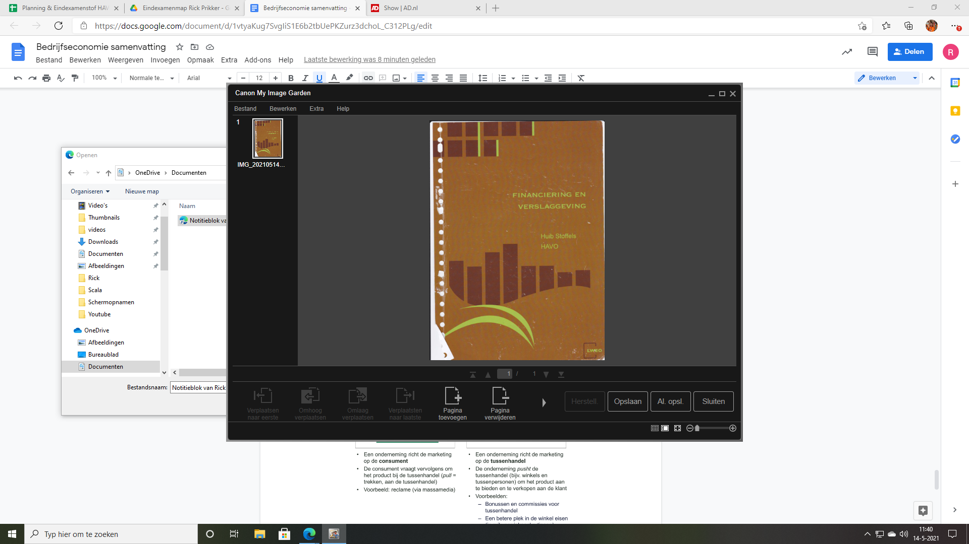

Bij de keuze van de rechtsvorm spelen zes factoren een belangrijke rol:

1. **De aansprakelijkheid**

Bij een NV is zakelijk- en het privévermogen volledig van elkaar gescheiden

Eigenaar van eenmanszaak wel → aansprakelijk met zijn gehele vermogen

1. **De leiding**

Bij een eenmanszaak is de eigenaar tevens leider en ondernemer, ook bij VOF

Bij een NV zijn de aandeelhouders de eigenaren, maar directie heeft de leiding

* **voordeel:** het bestuur kan worden samengesteld uit personen die over goede ondernemerskwaliteiten beschikken. (personen in bestuur geen aandelen!)

1. **De financiering**

Bij een eenmanszaak wordt het eigen verogen verschaf door één persoon

Bij een nv wordt het eigen vermogen verschaf door een groot aantal personen

* **voordeel:** door het grote eigen vermogen, zal het aantrekken van vreemd vermogen relatief gemakkelijk zijn.

1. **De publicatieplicht**

Volgens de wet hoeft de jaarrekening van een eenmanszaak niet gepubliceerd te worden

Een NV moet de jaarrekening wel publiceren. Deze jaarrekening bestaat uit:

* de balans
* de verlies- en winstrekening
* de toelichting op de balans en de verlies- en winstuitkering

1. **De continuïteit**

Bij eenmanszaak staat of valt de continuïteit van de onderneming met de persoon van

de eigenaar → **nadeel:** bij overlijden van eigenaar houdt de eenmanszaak op te bestaan.

Bij een NV zijn de leiding en eigendom in principe volledig gescheiden van elkaar

* **voordeel:** het voortbestaan van een NV is onafhankelijk van het leven van bepaalde personen, immers de nv is een onpersoonlijke onderneming.

1. **De fiscale aspecten**

Bij een eenmanszaak en VOF wordt nettowinst van de onderneming belast met het

tarief van de inkomstenbelasting.

Directeur van een NV staat op de loonlijst, eigenaar eenmanszaak niet!

Bij een eenmanszaak gaat de nettowinst in zijn geheel naar de eigenaar. Winst bestaat uit:

- gewaardeerd loon (want eigenaar niet in loondienst)

- gemiste interest die hij wel had gehad als hij zijn geld op een andere manier

had belegd in plaats van in zijn zaak

- beloning voor ondernemersrisico

Het emitteren van aandelen noem je ook wel → het plaatsen, het uitgeven of het in omloop brengen van aandelen.

Gevolgen van het plaatsen van aandelen:

* aantal aandelen in portefeuille zal afnemen
* saldo van de bank toeneeemt

De vaststelling van de nettowinst gebeurt bij de algemene vergadering van aandeelhouders. De winst wordt als volgt verdeeld:

* **Het personeel**

vaak krijgen het bestuur en de raad van commissarissen een aandeel in de winst omdat zij er mede voor gezorgd hebben dat er winst is.

* **De fiscus**

over de nettowinst van een nv of bv moet vennootschapsbelasting worden betaald

* **De aandeelhouders**

het deel van de nettowinst dat beschikbaar is voor de aandeelhouders wordt dividend genoemd.

* **De nv of bv zelf**

de nettowinst die niet wordt uitgekeerd blijft in de onderneming en leidt daardoor tot een vergroting van het eigen vermogen.

**Reserve =** eigen vermogen → geen spaarpotje

**Voorziening =** vreemd vermogen → wel spaarpotje

Bij schulden is de grootte en tijdstip bekend. Bij voorzieningen niet, omdat omvang en tijdstip van de toekomstige uitgaven onbekend zijn.

De inhouden van winst ter vergroting van het eigen vermogen wordt reserveren genoemd.

Een NV kan om vier redenen een deel van de winst reserveren:

1. Het financieren van de expansie van de nv
2. De aflossing van vreemd vermogen
3. Vergroting van het weerstandsvermogen
4. Dividend Stabilisatie

**agioreserve =** ontstaat door de uitgifte van aandelen boven pari

Het geld van de agioreserve kan op dezelfde drie manieren worden aangewend als het geld van de winstreserves, namelijk voor: investeringen, beleggingen of het aflossen van vreemd vermogen.

**wettelijke reserve =** volgens de wet verplicht en kenmerken zich doordat ze in beginsel niet voor uitkering aan de aandeelhouders in aanmerking komen.





* **De liquiditeit**
* De mate waarin een onderneming haar kort vreemd vermogen op tijd kan aflossen uit vlottend kapitaal
* Hoe bereken je die?
* **Current ratio**
* Current ratio = VLA / KVV
* Current ratio = 1 = onderneming liquide
* **Quick ratio**
* Quick ratio = VLA - Voorraden / KVV
* Quick ratio = 1 = onderneming op zeer korte termijn liquide
* **De Solvabiliteit**
* De mate waarin een onderneming al haar vreemd vermogen kan betalen uit verkoop van al haar bezittingen
* Hoe bereken je die?
* **Solvabiliteitsratio**
* Solvabiliteitsratio = TV / VV
* Solvabiliteitsratio = 1 = onderneming solvabel
* Solvabiliteitsratio = EV / VV
* Solvabiliteitsratio = 0 = onderneming solvabel
* **De Rentabiliteit**
* Hoeveel winst je eigenlijk maakt op het geïnvesteerde vermogen
* Rentabiliteit eigen vermogen
* REV = nettowinst / gemiddeld eigen vermogen x 100%
* Rentabiliteit vreemd vermogen
* IVV = interestkosten / gemiddeld eigen vermogen x 100%
* Rentabiliteit totaal vermogen
* RTV = nettowinst + interestkosten / gemiddeld eigen vermogen x 100%

Gemiddeld vermogen = (TV beginbalans + eindbalans) / 2

**Cashflow =** extra geld binnen het bedrijf veroorzaakt door:

* winst (na belasting)
* afschrijvingen
* **Cashflow =** bruto dividend + ingehouden winst + afschrijvingen
* **Cashflow =** nettowinst na belasting + afschrijvingen



**Het resultaat**

Bij de **categoriale kostenindeling** worden kosten uitgesplitst naar hun ontstaansbron tijdens het productieproces.

* De kosten van grond
* De kosten van materialen en grondstoffen
* De kosten van arbeid
* De kosten van diensten en derden
* De kosten van duurzame productiemiddelen
* De kostprijsverhogende belastingen
* De kosten van vermogen

- *gemiddelde geinvesteerd vermogen = A+R*

*2*

**Constante kosten =** kosten die binnen bepaalde grenzen niet veranderen bij een toe- of afname van het aantal producten of diensten die verkocht of geproduceerd worden.

**Variabele kosten =** kosten die daarentegen wel veranderd als het aantal producten of diensten die verkocht of geproduceerd worden, veranderen.

De winst bij een handelsonderneming

* **Brutowinst**
* winst waarbij de bedrijfskosten nog niet zijn afgehaald
* **Nettowinst**
* winst waarbij bedrijfskosten ervan zijn afgehaald
* **Hoe bereken je die?**

**Bedrijfseconomisch resultaat =** netto winst- gemiste rente - ondernemersloon

* **Brutowinstopslag**
* Bedrag dat een handelsonderneming optelt bij de inkoopprijs van de handelsproducten zodat er een marge ontstaat om een bruto winst te behalen
* Zonder BTW!

Het resultaat bij een dienstenonderneming met productie

* **Hoe bereken je die?**



**Break-even**

C

**break-even afzet =** ------

P - V

**break-even omzet =** P x X

**Totale dekkingsbijdrage ter dekking van de constante kosten =** (P-V) x X